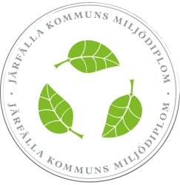

Ledningens genomgång

Upprättad av [namn]
[20xx-xx-xx]

Rutin för ledningens genomgång
[skriv er rutin här]

Handledning för vad rutinen kan beskriva
Ange när ledningens genomgång genomförs, vem som deltar och en agenda över vad som tas upp på genomgången. Ange även vem som är sammankallande och vem som är ledningens representant.

Ledningens genomgång, exempel på punkter i en mötesagenda

- Hur väl fungerar miljöledningssystemet?
- Har uppsatta miljömål uppnåtts?
- Lever vi upp till vår fastställda miljöpolicy eller bör policyn omformuleras?
- Kan miljöledningssystemet förbättras på något sätt?
- Fungerar den upprättade miljöorganisationen?
- Vad har hänt på marknaden sedan förra miljörevisionen och hur påverkar det vårt miljöarbete?
- Har det tillkommit lagar och krav som påverkar oss?
- Är mål och åtgärder tillräckligt väl formulerade och har ansvariga utsetts? Finns det resurser för genomförandet?
- Ledningen ska fastställa den nya miljöplanen.

